CPU与GPU调用接口及单卡压力测试
本次记录Windows x64与CUDA Driver API 12.6计算路径，包括C主机调用、GPU核函数和单卡持续测试。各项含代码说明、复现命令与本机实际截图；附录整理本阶段60项主要接口，供查阅输入输出。
截图是在记事本中查看本次保存的原始日志。自行复跑会显示新的结果，另存为reproduce文件。

1 检查本机环境

先记录本次实际使用的操作系统、CPU、GPU、驱动和CUDA编译器版本，后续所有结果都对应这台电脑。查询只读取信息，不改变频率和功耗设置。
CPU型号和Windows版本由系统查询获得；nvidia-smi读取GPU驱动信息；nvcc --version读取已安装编译器版本。
对应代码 results/00_environment.txt；results/environment_*.txt
操作步骤
1. 打开PowerShell，进入本次项目根目录。
Set-Location 'E:\QC\cpu_gpu_api_stress_20261020'
2. 查看本次已保存的环境记录。
Get-Content .\results\00_environment.txt
3. 也可以独立再查GPU与编译器。
nvidia-smi
& "$env:CUDA_PATH_V12_6\bin\nvcc.exe" --version
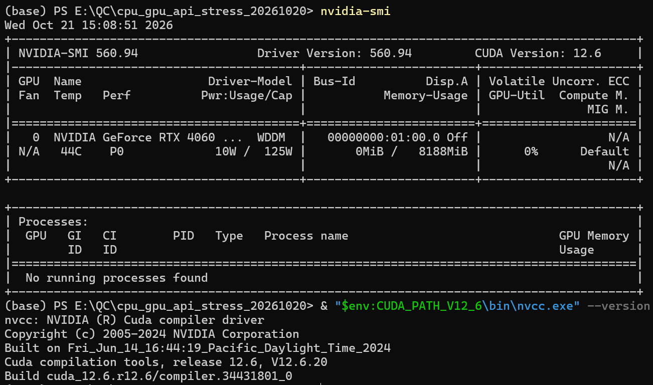
运行结果 实际GPU为NVIDIA GeForce RTX 4060 Laptop GPU；CUDA设备数量1。本机CUDA Toolkit为12.6，具体显示驱动版本见本页原始日志。

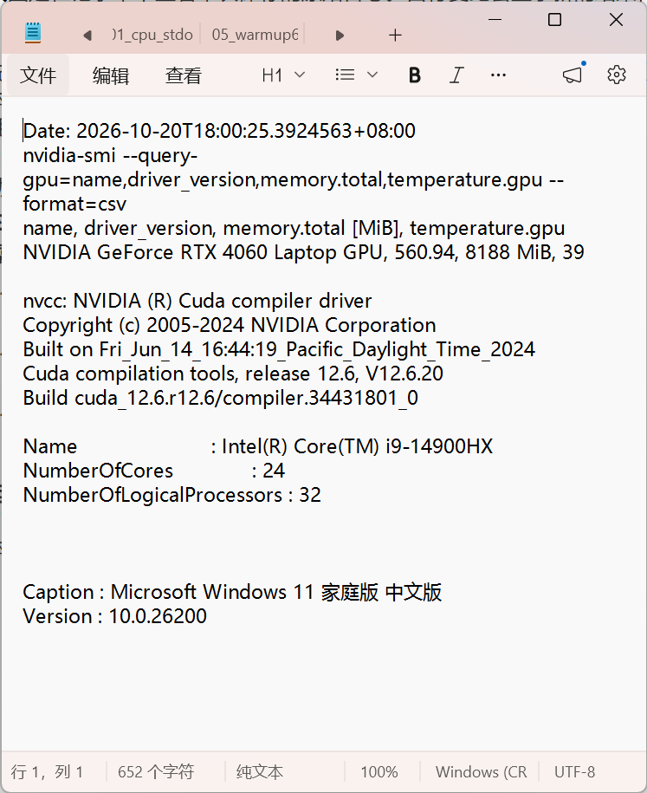
记事本中显示的本机环境查询原始日志

2 编译主机C程序和GPU核函数

编写两个源码文件：api_stress.c负责解析命令、创建CPU线程、调用CUDA驱动接口和检查结果；kernels.cu提供vector_add、fp32_fma、memory_triad三个GPU核函数。
build.cmd加载Visual Studio的x64编译环境，用cl /TC /std:c11 /O2生成主机程序；nvcc -O3 -arch=sm_89生成cubin和PTX。主机使用C；设备端使用CUDA C++工具链。
对应代码 lab/build.cmd；lab/src/api_stress.c；lab/src/kernels.cu
操作步骤
1. 进入 lab 目录。之后各实验中的程序命令均在此目录执行。
Set-Location 'E:\QC\cpu_gpu_api_stress_20261020\lab'
2. 运行构建脚本，再核对退出码。
cmd /c build.cmd
$LASTEXITCODE
3. 确认主机程序和GPU模块已经生成。
Get-Item .\bin\api_stress.exe,
.\build\kernels.cubin,
.\build\kernels.ptx
运行结果 已生成api_stress.exe和kernels.cubin，构建退出码0。截图中ptxas报告3个核函数的寄存器与溢出用量，这属于编译统计；PTX是中间指令，SASS反汇编保存在lab/results/kernels_sass.txt。

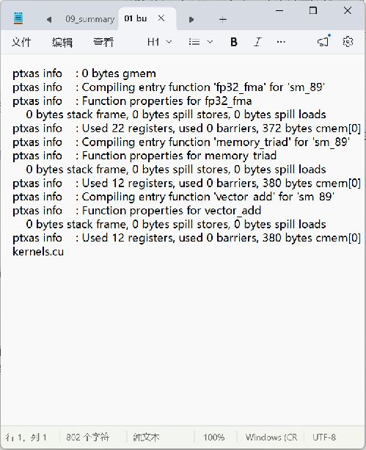
本机CUDA编译器ptxas原始输出

3 读懂CPU线程入口与分片参数
下面是本次C源码的原样节选。主线程先为第i个线程准备独立的Worker结构，再把&workers[i]传给CreateThread。worker_main通过LPVOID收到这个地址并转回Worker*；每个线程只处理[first,last)区间。
CreateThread第3个参数是入口函数，第4个参数是传给入口的数据地址。参数结构和values数组一直保留到全部线程结束。共享gate负责统一开始；每个线程写自己的sum，最后用InterlockedIncrement安全增加完成计数。
对应代码 lab/src/api_stress.c中的worker_main及cpu_test创建循环节选
static DWORD WINAPI worker_main(LPVOID parameter)
{
Worker *w = (Worker *)parameter; size_t i; unsigned long long sum = 0;
if (WaitForSingleObject(w->gate, INFINITE) != WAIT_OBJECT_0) return 1;
for (i = w->first; i < w->last; ++i) sum += w->values[i];
w->sum = sum; InterlockedIncrement(w->completed); return 0;
}
workers[i].values = values; workers[i].first = n * i / threads;
workers[i].last = n * (i + 1) / threads; workers[i].gate = gate;
workers[i].sum = 0; workers[i].completed = &completed;
handles[i] = CreateThread(NULL, 0, worker_main, &workers[i], 0, NULL);
运行结果 本次写出的程序把一份数组拆给4个Windows线程，系统负责调度，C入口负责实际计算；下一页用真实求和与完成计数检查这条路径。

4 让Windows创建并调度CPU线程

cpu_test用VirtualAlloc申请16 MiB内存，填入4,194,304个整数i%1024，再分成4片。每个worker_main只累加自己的数据，避免多个线程同时改同一个部分和。
CreateThread提交入口函数和Worker参数；线程先WaitForSingleObject等待事件，主线程SetEvent同时放行。Windows调度这些线程执行CPU指令；WaitForMultipleObjects等待全部结束，再汇总并释放句柄与内存。普通加法直接由CPU执行，不必每次进入内核。
对应代码 api_stress.c中的Worker、worker_main、cpu_test
操作步骤
1. 保持PowerShell位于 lab 目录运行。新结果同时显示在屏幕并保存为reproduce文件，便于与本次记录比较。
.\bin\api_stress.exe cpu `
--csv ..\results\reproduce_cpu.csv |
Tee-Object ..\results\reproduce_cpu_stdout.txt
2. 核对completed=4、sum与expected相等、mismatches=0，最后出现RESULT=PASS。
运行结果 4个工作线程完成，求和2145386496，与参考值2145386496一致；mismatches=0。工作与等待耗时0.878800 ms，不包括分配内存和创建线程。

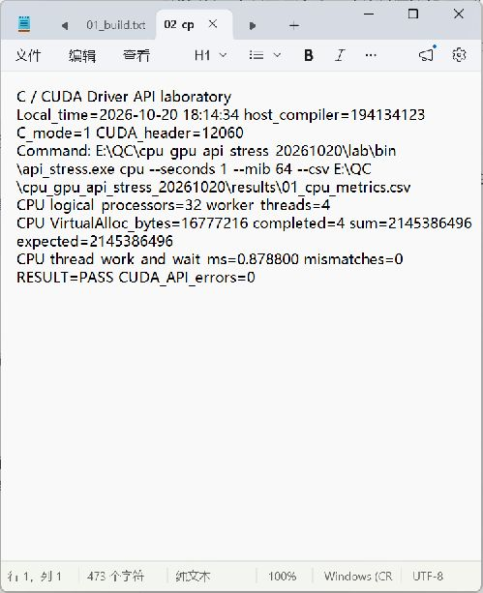
记事本中显示的CPU四线程真实运行输出

5 从C程序查询并选择GPU

load_gpu先查询插电状态，再调用CUDA Driver API读取设备数量、设备名称、显存和计算能力。这一步确认后续运算提交到哪一块物理GPU。
cuInit(0)初始化驱动接口；cuDeviceGetCount写出设备数；cuDeviceGet(&dev,0)取得编号0的设备；cuDeviceGetName、cuDeviceTotalMem、cuDeviceGetAttribute读取属性。指针参数把结果写回C变量，CUresult返回调用状态。
对应代码 api_stress.c中的load_gpu；本页info模式不建立计算上下文
操作步骤
1. 保持PowerShell位于 lab 目录运行。新结果同时显示在屏幕并保存为reproduce文件，便于与本次记录比较。
.\bin\api_stress.exe info `
--csv ..\results\reproduce_info.csv |
Tee-Object ..\results\reproduce_info_stdout.txt
2. 检查ACLineStatus=1表示运行开始时连接交流电，并核对GPU名称和Device_count。
运行结果 识别到1块CUDA设备，GPU计算能力8.9、24个SM、显存8188 MiB。driver_API_version=12060是CUDA API版本编码，显示驱动版本在环境页单独记录。

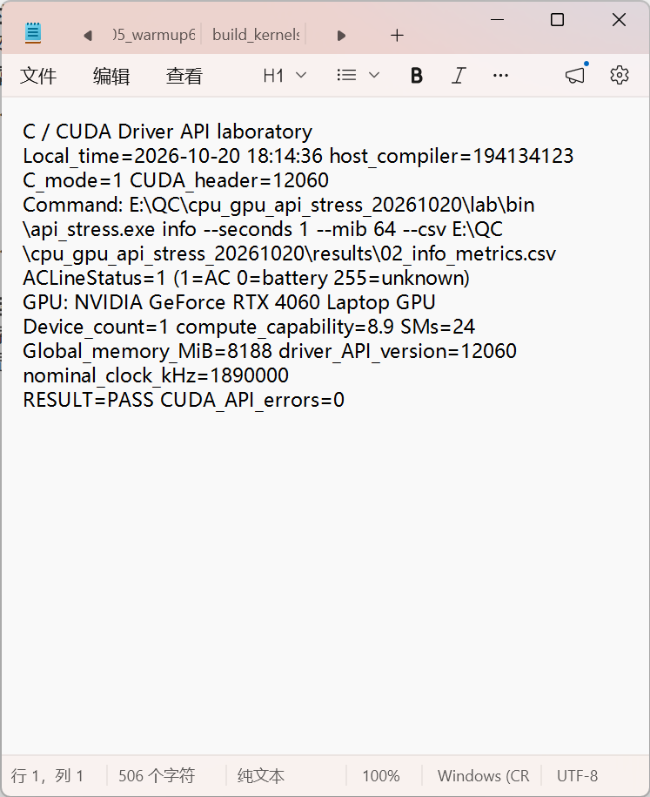
记事本中显示的C程序GPU属性查询结果

6 读懂GPU线程编号与核函数参数
下面包含真实vector_add核函数和主机提交语句。GPU线程用blockIdx.x*blockDim.x+threadIdx.x算全局下标；i<n防止最后一块多出的线程越界。
da/db/dc是主机变量，数值代表设备地址；&da等是这些变量在主存中的地址。args数组把参数变量地址交给驱动，驱动按核函数声明复制参数值。GPU访问的是设备地址，不会把主机的&da当作显存地址。
对应代码 lab/src/kernels.cu中的vector_add；api_stress.c全局声明与vector_test节选
extern "C" __global__ void vector_add(const float *a, const float *b,
float *c, unsigned int n)
{
unsigned int i = blockIdx.x * blockDim.x + threadIdx.x;
if (i < n) c[i] = a[i] + b[i];
}
static CUdeviceptr da = 0, db = 0, dc = 0;
CUfunction fn; unsigned int n = 1048576u;
void *args[] = { &da, &db, &dc, &n }; float ms; unsigned long long errors;
CU(cuLaunchKernel(fn, (n + 255u) / 256u, 1, 1, 256, 1, 1, 0, stream, args, NULL));
运行结果 本次n=1048576，所以grid.x=(n+255)/256=4096，block.x=256；其余维度为1，共发射1048576个线程。sharedMemBytes=0表示不另申请动态共享内存；stream决定提交到哪条CUDA执行流。CU是检查CUDA返回状态的主机宏；提交成功后仍须等待事件并检查读回结果。

7 完成从C到GPU再回到C的计算

vector_test在主存生成A/B数组，每个数组1,048,576个float；GPU线程计算C[i]=A[i]+B[i]，CPU把读回的全部结果与预期值逐项比较。
cuCtxCreate建立上下文，cuModuleLoad加载cubin；cuMemAlloc分配A/B/C显存，cuMemcpyHtoD上传输入，再用cuCtxSynchronize确认数据就绪；cuModuleGetFunction取得入口，cuLaunchKernel发射4096个block，每block 256线程；CUDA事件等待完成后，cuMemcpyDtoH读回结果。
对应代码 api_stress.c中的load_gpu、allocate_arrays、vector_test；kernels.cu中的vector_add
操作步骤
1. 保持PowerShell位于 lab 目录运行。新结果同时显示在屏幕并保存为reproduce文件，便于与本次记录比较。
.\bin\api_stress.exe vector `
--csv ..\results\reproduce_vector.csv |
Tee-Object ..\results\reproduce_vector_stdout.txt
2. 核对checked=1048576、mismatches=0；最后清理函数释放显存、事件、流、模块和上下文。
运行结果 全部1048576项检查通过，mismatches=0，核函数事件时间0.066560 ms。样例为C[0]=0.00 C[1]=1.25 C[last]=1026.75。这验证了输入上传、GPU运算、结果下载和CPU校验的完整链路。

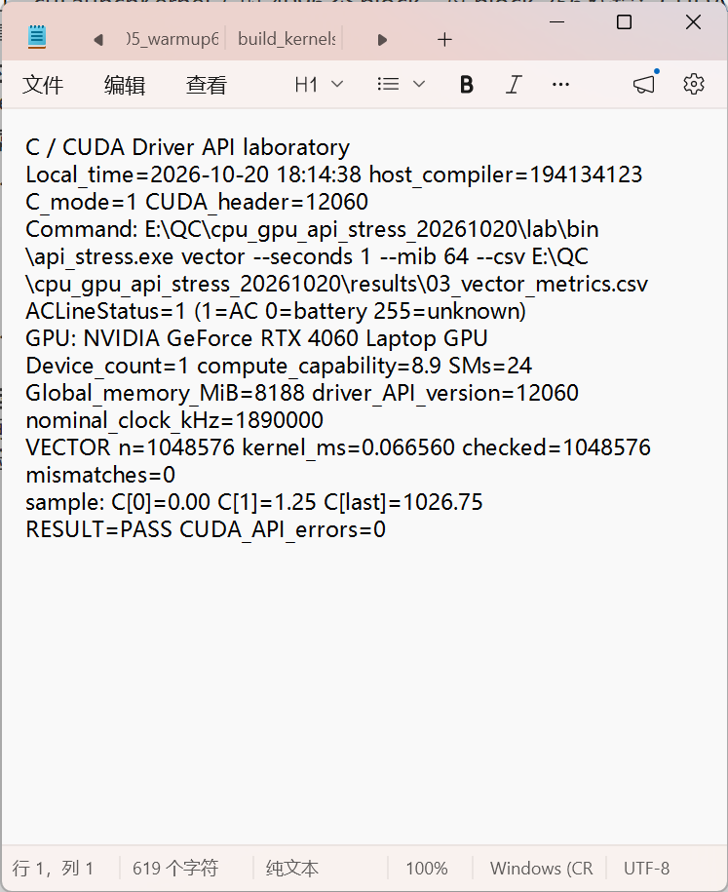
记事本中显示的向量加法与全量校验结果

8 测量主存与显存之间的数据传输

transfer_test分别分配普通主存和页锁定主存，每次复制64 MiB，重复12次，分别测HtoD、DtoH和显存内部DtoD。填入可复算的字节模式，各组结束后逐字节验证最终缓冲区。
malloc分配普通主存，cuMemHostAlloc分配页锁定主存；cuMemcpyHtoD、cuMemcpyDtoH、cuMemcpyDtoD执行复制。QPC计时覆盖重复复制和末尾同步，排除分配、填充与校验。GB/s=单次字节数×重复次数÷秒÷10^9。
对应代码 api_stress.c中的transfer_test；结果见04_transfer_metrics.csv
操作步骤
1. 保持PowerShell位于 lab 目录运行。新结果同时显示在屏幕并保存为reproduce文件，便于与本次记录比较。
.\bin\api_stress.exe transfer `
--mib 64 `
--csv ..\results\reproduce_transfer.csv |
Tee-Object ..\results\reproduce_transfer_stdout.txt
2. 核对5项复制各自的速率与mismatches=0；DtoD只把被复制的数据量计1次。
运行结果 pageable_HtoD 9.699 GB/s；pageable_DtoH 9.678 GB/s；pinned_HtoD 12.027 GB/s；pinned_DtoH 12.703 GB/s；DtoD_payload 114.385 GB/s。全部字节校验通过。HtoD/DtoH反映主机到设备的有效传输速率；DtoD按读加写流量口径换算时，数值应乘2。

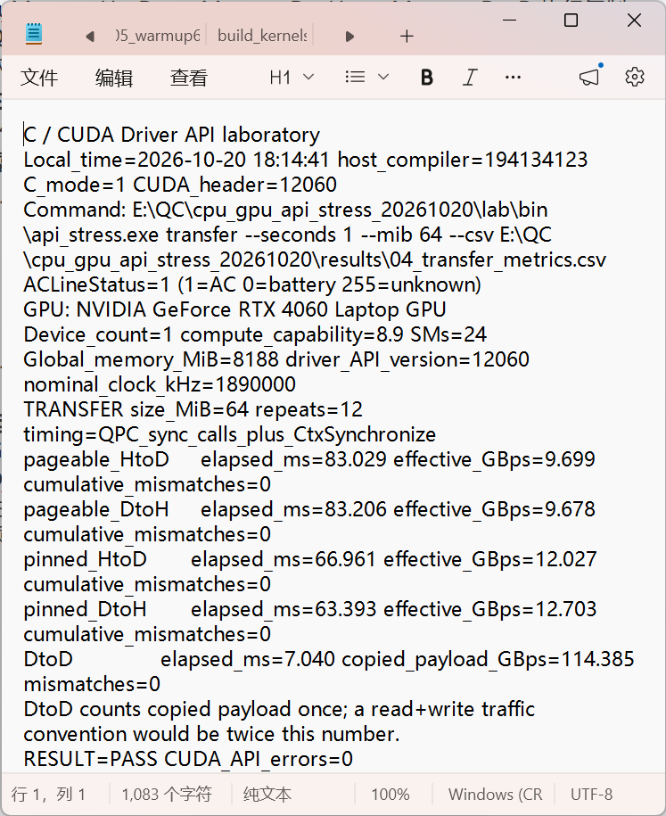
记事本中显示的五项真实传输速率与校验结果

9 读懂FP32压力核函数与计数
fp32_fma为每个GPU线程建立x0到x7共8条独立累加链。下面循环原样取自kernels.cu；每条链都显式使用__fmaf_rn做一次融合乘加，结束后8个结果全部写回输出数组。
每次发射有262144个线程，每线程循环512次，每次循环执行8个FMA。按1个FMA计2次浮点操作，每次发射工作量为262144×512×8×2=2147483648 FLOP。seed由主机按4种值轮换，CPU用fmaf生成相同舍入语义的参考值。
对应代码 lab/src/kernels.cu中的fp32_fma循环原文；api_stress.c中的make_compute_reference、stress_test
for (unsigned int k = 0; k < loops; ++k) {
x0 = __fmaf_rn(x0, 1.00000011920928955078125f, 0.000001f);
x1 = __fmaf_rn(x1, 1.00000011920928955078125f, 0.000001f);
x2 = __fmaf_rn(x2, 1.00000011920928955078125f, 0.000001f);
x3 = __fmaf_rn(x3, 1.00000011920928955078125f, 0.000001f);
x4 = __fmaf_rn(x4, 1.00000011920928955078125f, 0.000001f);
x5 = __fmaf_rn(x5, 1.00000011920928955078125f, 0.000001f);
x6 = __fmaf_rn(x6, 1.00000011920928955078125f, 0.000001f);
x7 = __fmaf_rn(x7, 1.00000011920928955078125f, 0.000001f);
}
运行结果 核函数有效GFLOP/s=2147483648×发射次数÷累计事件秒数÷10^9；墙钟速率改用整个持续循环的秒数。分子只计FMA，索引和初始化等开销未计入。每秒抽取最近输出做有限值与精确相等检查，容差0。该结果描述本工作负载，不代表Tensor Core或任意应用的峰值算力。

10 先运行60秒FP32预热

fp32_fma固定262,144个GPU线程，每线程保留8条累加链，每条执行512次显式FMA。每次发射共2,147,483,648次浮点操作，FMA按乘法和加法共2次计。4种seed轮流改变初值。
CPU先用fmaf计算4组参考值，并在计时前全量校验。持续循环发射许多短核函数，每次检查CUDA返回值并等待事件；约每秒读回一次最近输出做全量精确比较。kernel速率仅用事件时间；wall速率还包含提交、同步、读回和CPU校验。
对应代码 api_stress.c中的make_compute_reference、check_compute、stress_test；kernels.cu中的fp32_fma
操作步骤
1. 运行带温度监控的脚本，持续时间由Seconds指定；日志保存在项目results。
..\scripts\run_monitored.ps1 `
-Mode compute -Seconds 60 `
-MiB 64 -Label reproduce_05_warmup60
2. 检查final_kernel_rate、final_wall_rate、RESULT=PASS及session.json的exit_code=0。
运行结果 请求60秒，持续循环实际60.008秒，共243265次发射；核函数有效速率11,282.423 GFLOP/s，墙钟有效速率8,705.641 GFLOP/s，累计检查125,829,120个输出值，错误数0。采集窗口最高温度59℃。

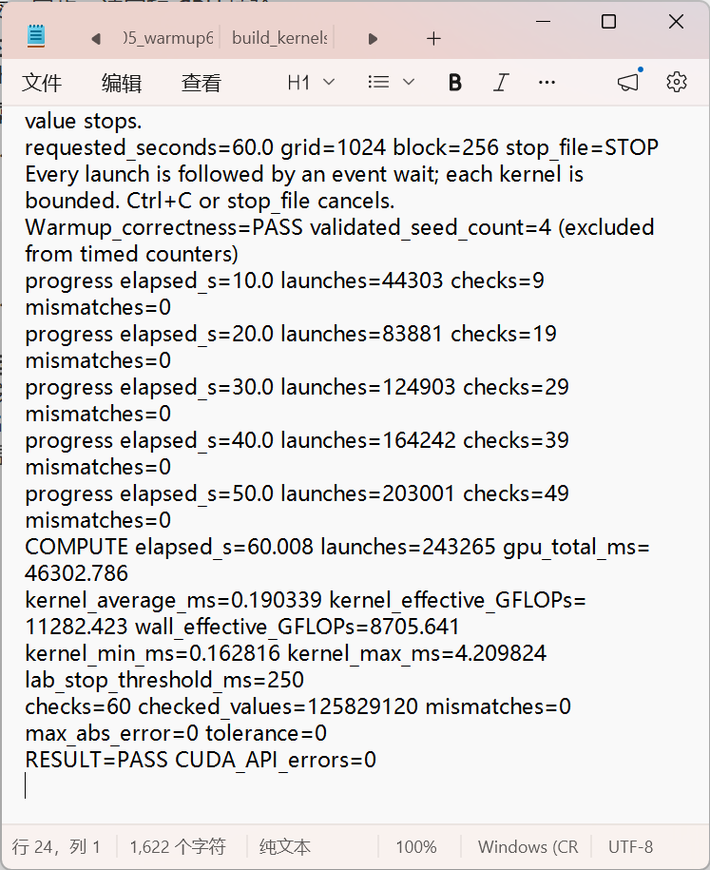
记事本中显示的本次持续测试原始结果

11 运行300秒FP32持续计算

fp32_fma固定262,144个GPU线程，每线程保留8条累加链，每条执行512次显式FMA。每次发射共2,147,483,648次浮点操作，FMA按乘法和加法共2次计。4种seed轮流改变初值。
CPU先用fmaf计算4组参考值，并在计时前全量校验。持续循环发射许多短核函数，每次检查CUDA返回值并等待事件；约每秒读回一次最近输出做全量精确比较。kernel速率仅用事件时间；wall速率还包含提交、同步、读回和CPU校验。
对应代码 api_stress.c中的make_compute_reference、check_compute、stress_test；kernels.cu中的fp32_fma
操作步骤
1. 运行带温度监控的脚本，持续时间由Seconds指定；日志保存在项目results。
..\scripts\run_monitored.ps1 `
-Mode compute -Seconds 300 `
-MiB 64 -Label reproduce_06_compute300
2. 检查final_kernel_rate、final_wall_rate、RESULT=PASS及session.json的exit_code=0。
运行结果 请求300秒，持续循环实际300.008秒，共1174915次发射；核函数有效速率11,024.141 GFLOP/s，墙钟有效速率8,410.145 GFLOP/s，累计检查629,145,600个输出值，错误数0。采集窗口最高温度62℃。

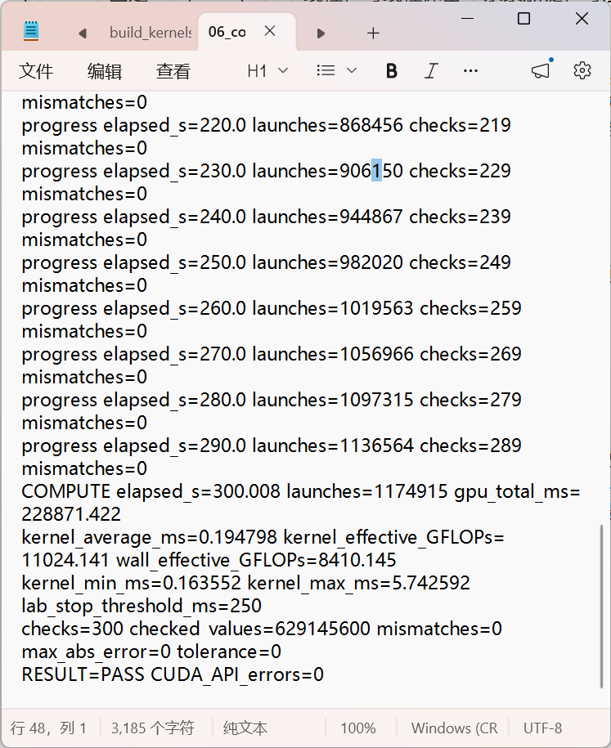
记事本中显示的本次持续测试原始结果

12 读懂显存两次读取和一次写入
memory_triad每个GPU线程读取a[i]和b[i]，计算后写入c[i]。同样用全局下标和i<n保证每个有效元素只被对应线程处理。下面是实际设备源码。
本次每个数组128 MiB，A/B/C共384 MiB。每个float占4字节；单次发射访问n个元素，每元素读8字节、写4字节，所以按n×12字节计有效流量。
对应代码 lab/src/kernels.cu中的memory_triad原文；api_stress.c中的stress_test显存分支；results/cache_query.txt
extern "C" __global__ void memory_triad(const float *a, const float *b,
float *c, unsigned int n)
{
unsigned int i = blockIdx.x * blockDim.x + threadIdx.x;
if (i < n) c[i] = a[i] + 2.0f * b[i];
}
运行结果 kernel有效GB/s=单次流量×发射次数÷事件秒数÷10^9。核函数自身只完成显存中的计算；结果正确与否还要通过cuMemcpyDtoH下载C，再由CPU按同一公式逐项比较。下载和校验耗时进入wall口径。

13 运行120秒持续显存读写

memory_triad为A/B/C各分配128 MiB显存，反复计算C[i]=A[i]+2*B[i]。每元素读取A和B、写入C，按3倍单数组大小计算每次有效读写流量。
主机上传后先同步确认输入就绪，并全量检查一次；持续阶段每次等待事件，约每秒下载完整C数组并与CPU预期值逐项比较。单数组128 MiB大于补充查询的32 MiB L2缓存；按逻辑两读一写计数。校验和下载计入wall速率。
对应代码 api_stress.c中的allocate_arrays、check_array、stress_test；kernels.cu中的memory_triad
操作步骤
1. 运行显存读写及温度监控。
..\scripts\run_monitored.ps1 `
-Mode memory -Seconds 120 `
-MiB 128 -Label reproduce_07_memory120
2. 核对错误数为0、程序PASS、会话正常完成；不要把本次速率称为显卡标称带宽。
运行结果 请求120秒，持续循环实际120.140秒，共54421次发射；核函数有效读写速率228.047 GB/s，墙钟有效速率182.394 GB/s；累计校验4,026,531,840个元素，错误数0。采集窗口最高温度55℃。

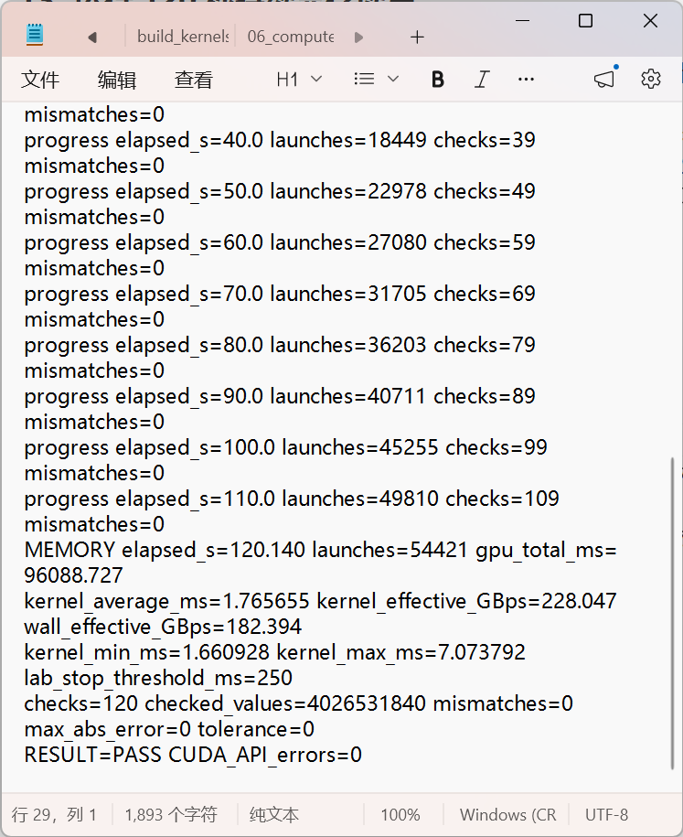
记事本中显示的本次持续测试原始结果

14 核对压力测试汇总

汇总脚本读取各阶段的标准输出、CSV和session.json，确认退出码、完成原因、错误数和检查数量；同时统计nvidia-smi按约1秒间隔采到的温度、GPU利用率、功耗和频率。
监控脚本在温度达到82℃、温度查询失效或进程超时后停止运行；这是本实验设置的软件阈值。C程序遇到API错误、输出不一致、取消请求或单次核函数超过250 ms也会停止。本次保持驱动与系统默认设置。
对应代码 scripts/run_monitored.ps1、make_compact_summary.py；results/summary.json、08_summary.txt、09_compact_summary.txt
操作步骤
1. 回到项目根目录查看简表；08_summary.txt保留完整统计。
Set-Location 'E:\QC\cpu_gpu_api_stress_20261020'
Get-Content .\results\09_compact_summary.txt
Get-Content .\results\08_summary.txt
2. 每项应为PASS；需要复查时对照同前缀原始文件。自行复跑会另存reproduce文件，可逐项对比新的输出与CSV。
运行结果 本次仅验证这台RTX 4060 Laptop GPU在指定工作负载与时长内的行为。持续阶段每秒抽取最近一次核函数的完整输出做校验，并未保存每一次中间输出。遥测统计覆盖进程启动、初始化、计算和校验，不能直接当作精确稳态满载值。

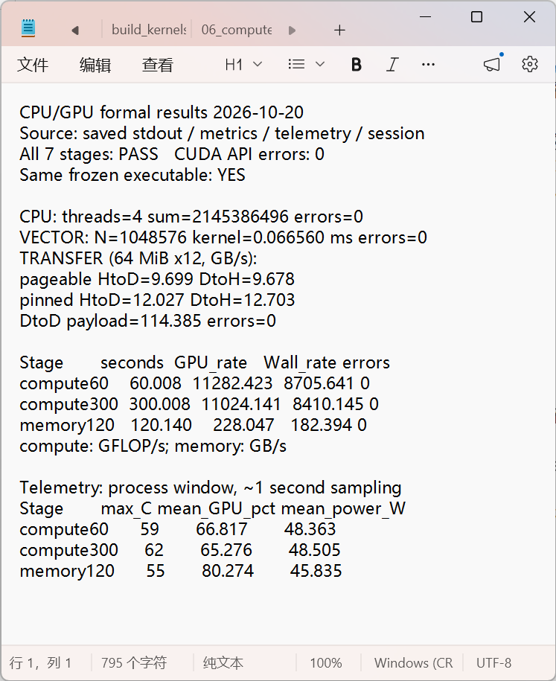
脚本根据本次原始结果统计的简表，在记事本原样显示

持续阶段的遥测结果
下表各统计栏依次为最小值 / 均值 / 最大值。均值按有效样本计算；N/A表示没有可用数值，不按0处理。
阶段 | 请求时长 s | 循环实测 s | 温度 ℃ | GPU利用率 % | 功耗 W
FP32预热 | 60 | 60.008 | 42.0 / 55.2 / 59.0 | 0.0 / 66.8 / 93.0 | 15.6 / 48.4 / 60.4
FP32持续计算 | 300 | 300.008 | 50.0 / 58.4 / 62.0 | 0.0 / 65.3 / 94.0 | 22.7 / 48.5 / 61.5
显存持续读写 | 120 | 120.140 | 51.0 / 54.0 / 55.0 | 0.0 / 80.3 / 99.0 | 28.8 / 45.8 / 52.3

频率和显存样本
阶段 | 图形频率 MHz | 显存频率 MHz | 显存占用 MiB | 显存读写忙碌比例 %
FP32预热 | 2,655.0 / 2,655.5 / 2,670.0 | 7,000.0 / 8,180.0 / 8,200.0 | 0.0 / 96.9 / 99.0 | 0.0 / 0.0 / 0.0
FP32持续计算 | 2,655.0 / 2,655.0 / 2,655.0 | 8,200.0 / 8,200.0 / 8,200.0 | 0.0 / 98.3 / 99.0 | 0.0 / 0.0 / 0.0
显存持续读写 | 2,655.0 / 2,655.0 / 2,655.0 | 8,200.0 / 8,200.0 / 8,200.0 | 0.0 / 466.9 / 475.0 | 0.0 / 86.7 / 100.0

遥测由nvidia-smi约每秒采样，统计范围为整次进程采集窗口，含初始化、CPU参考计算、GPU计算和校验；与表中持续循环计时范围不同，均值不能直接解释为稳态满载利用率。
显存读写忙碌比例对应utilization.memory，反映采样窗口内显存读写活动；显存容量占用对应memory.used，两者含义不同。
这些数据只支持本次设备、数据模式和时长内未观察到校验错误的结论。本实验没有测试全部显存地址、Tensor Core、跨GPU通信或多卡虚拟化。

附录 1 Windows上的CPU主要调用接口
本表为接口参考。正文的实际运行结果只证明对应测试路径已执行；表中的其余接口供后续查阅。参数名是便于阅读的写法，编译以本机头文件为准。
函数 | 入参 | 出参与返回值 | 行为和注意点
GetSystemInfo  void  GetSystemInfo(  LPSYSTEM_INFO info  ); | 无 | 无返回值。 输出：info：调用者提供 SYSTEM_INFO，函数写入系统信息。 | 查询页大小、体系结构等系统基本信息。 查询操作；不等待工作线程。 结构体由调用者管理。
GetActiveProcessorCount  DWORD  GetActiveProcessorCount(  WORD group  ); | group：组号；ALL_PROCESSOR_GROUPS 表示所有组。 | 返回处理器数量；0 表示失败，可读 GetLastError。 | 统计某处理器组或全系统活动逻辑处理器。 查询操作。 无资源释放。
CreateThread  HANDLE  CreateThread(  LPSECURITY_ATTRIBUTES  attrs,  SIZE_T stackBytes,  LPTHREAD_START_ROUTINE  entry,  LPVOID arg,  DWORD flags,  LPDWORD threadId  ); | attrs：安全/继承属性，NULL 使用默认值。；stackBytes[字节]：0 使用可执行文件默认栈设置。；entry：线程入口：DWORD WINAPI worker(LPVOID)。；arg：传给入口的指针；所指数据在线程使用期间必须有效。；flags：0 立即就绪；CREATE_SUSPENDED 需再恢复。 | 返回新线程 HANDLE；NULL 失败并读 GetLastError。入口函数的 DWORD 返回值另用 GetExitCodeThread 获取。 输出：threadId：线程编号；它不是线程句柄。 | 创建执行指定 C 函数的 Windows 线程。 创建成功不等于线程计算完成；新线程甚至可能在 CreateThread 返回前执行。 实句柄最终 CloseHandle；参数/结果缓冲区在线程结束前保留。线程内使用 CRT 时优先选 _beginthreadex。
WaitForSingleObject  DWORD  WaitForSingleObject(  HANDLE object,  DWORD timeoutMs  ); | object：需有 SYNCHRONIZE 权限的对象句柄。；timeoutMs[毫秒]：0 只检查；INFINITE 无限等待。 | WAIT_OBJECT_0：满足；WAIT_TIMEOUT：超时；WAIT_FAILED：错误并读 GetLastError；互斥对象还可能 WAIT_ABANDONED。 | 等待线程、事件等一个对象。 不满足时阻塞调用线程；等待线程句柄成功才表示该线程已退出。 等待未结束前不可关闭正在等待的句柄。
WaitForMultipleObjects  DWORD  WaitForMultipleObjects(  DWORD count,  const HANDLE *objects,  BOOL all,  DWORD timeoutMs  ); | count[个]：1 至 MAXIMUM_WAIT_OBJECTS；不能为 0。；objects：不含重复句柄的数组。；all：TRUE 全部满足；FALSE 任一满足。；timeoutMs[毫秒]：超时长度或 INFINITE。 | 成功返回 WAIT_OBJECT_0 至 WAIT_OBJECT_0+count-1；任一等待时差值为数组下标；也可能超时、WAIT_FAILED 或废弃互斥状态。 | 等待多个工作线程或事件。 不满足时阻塞；all=TRUE 适合汇总多个计算线程。 数组与句柄在等待结束前有效，结束后逐个 CloseHandle。
GetExitCodeThread  BOOL  GetExitCodeThread(  HANDLE thread,  LPDWORD exitCode  ); | thread：有查询权限的线程句柄。 | BOOL 非零为查询成功；0 失败。查询成功与工作计算正确是两件事。 输出：exitCode：线程的 DWORD 退出码；未退出为 STILL_ACTIVE。 | 读取线程退出码。 不等待线程；通常先成功等待线程再查询。 先查询再 CloseHandle；不要把工作退出码设为 STILL_ACTIVE(259)。
CloseHandle  BOOL  CloseHandle(  HANDLE handle  ); | handle：CreateThread/CreateEventW 等返回的实句柄。 | 非零成功；0 失败并读 GetLastError。 | 关闭拥有的 Win32 对象句柄。 关闭线程句柄不会停止线程或等待线程结束。 每个拥有的实句柄关闭一次；不要关闭 GetCurrentThread 的伪句柄。
GetCurrentThread  HANDLE  GetCurrentThread(  void  ); | 无 | 返回当前调用线程的伪句柄。 | 取得表示调用线程的伪句柄。 立即返回；交给另一个线程使用时将代表另一个线程自身。 伪句柄不需要 CloseHandle。
SetThreadAffinityMask  DWORD_PTR  SetThreadAffinityMask(  HANDLE thread,  DWORD_PTR mask  ); | thread：待设置的线程句柄。；mask[位掩码]：每个置 1 位代表一个允许的逻辑处理器；必须在进程允许集合内。 | 成功返回旧掩码；0 失败并读 GetLastError。 | 限制线程可运行的逻辑处理器集合。 影响操作系统后续线程调度；不能直接命令某条指令立刻运行。 记录旧掩码便于恢复；超过 64 逻辑处理器需考虑处理器组。
SetThreadPriority  BOOL  SetThreadPriority(  HANDLE thread,  int priority  ); | thread：有设置权限的线程句柄。；priority：如 THREAD_PRIORITY_NORMAL 或 BELOW_NORMAL。 | 非零成功；0 失败并读 GetLastError。 | 设置线程相对进程优先级。 优先级影响 CPU 时间分配，不能保证独占 CPU 或固定性能。 无独立资源；实验使用普通优先级即可。
Sleep  void  Sleep(  DWORD timeoutMs  ); | timeoutMs[毫秒]：0 表示让出剩余时间片的机会；非零请求等待。 | 无返回值。 | 暂停当前线程一段时间。 睡眠结束后仅重新具备被调度资格，并非精确计时器。 无资源释放；不能代替等待计算完成。
SwitchToThread  BOOL  SwitchToThread(  void  ); | 无 | 非零表示发生切换；0 表示未让给其他线程。 | 尝试将执行机会让给其他就绪线程。 只尝试让出；不是等待特定任务的同步原语。 无资源释放。
CreateEventA  HANDLE  CreateEventA(  LPSECURITY_ATTRIBUTES  attrs,  BOOL manualReset,  BOOL initiallySet,  LPCSTR name  ); | attrs：安全/继承属性。；manualReset：TRUE 手动复位；FALSE 自动复位。；initiallySet：TRUE 初始有信号；FALSE 初始无信号。；name：ANSI 名称；本实验传 NULL 创建匿名事件。CreateEventW 对应 UTF-16 名称。 | 返回事件 HANDLE；NULL 失败。打开已存在同名事件时可读到 ERROR_ALREADY_EXISTS。 | 创建或打开事件对象，控制线程何时继续。 创建本身不等待；等待方调用 WaitForSingleObject 等。 最终 CloseHandle。
SetEvent  BOOL  SetEvent(  HANDLE event  ); | event：具有 EVENT_MODIFY_STATE 权限的事件句柄。 | 非零成功；0 失败并读 GetLastError。 | 将事件设为有信号，允许等待线程继续。 唤醒不保证立即获得 CPU。自动复位通常放行一个等待线程；手动复位可放行多个。 用已创建事件，最后 CloseHandle。
ResetEvent  BOOL  ResetEvent(  HANDLE event  ); | event：事件句柄。 | 非零成功；0 失败并读 GetLastError。 | 把手动复位事件恢复为无信号。 后续等待需要下一次 SetEvent。 不创建新资源。
InitializeCriticalSection  void  InitializeCriticalSection(  LPCRITICAL_SECTION cs  ); | 无 | 无返回值；不可按 BOOL 检查。 输出：cs：调用者持有的 CRITICAL_SECTION 存储。 | 初始化进程内互斥保护结构。 初始化必须先于所有线程使用。 不用后 DeleteCriticalSection；初始化前不可进入。
EnterCriticalSection  void  EnterCriticalSection(  LPCRITICAL_SECTION cs  ); | cs：已经初始化的临界区对象。 | 无返回值。 输出：cs：已经初始化的临界区对象。 | 进入受互斥保护的代码段。 若被其他线程持有，调用线程等待；同一线程可重入。 每次成功进入对应一次 LeaveCriticalSection。
LeaveCriticalSection  void  LeaveCriticalSection(  LPCRITICAL_SECTION cs  ); | cs：必须由当前线程持有的临界区对象。 | 无返回值。 输出：cs：必须由当前线程持有的临界区对象。 | 离开受保护代码段。 释放对应的一次持有，其他等待线程才有机会进入。 不能替其他线程释放。
DeleteCriticalSection  void  DeleteCriticalSection(  LPCRITICAL_SECTION cs  ); | cs：已经初始化且无人使用的临界区。 | 无返回值。 输出：cs：已经初始化且无人使用的临界区。 | 回收临界区内部资源。 不等待仍在使用它的线程；先结束全部使用者。 删除后不得继续使用，除非重新初始化。
InterlockedIncrement  LONG  InterlockedIncrement(  LONG volatile *value  ); | value[整数]：按 4 字节对齐的 32 位共享 LONG。 | 返回增加后的值；该返回值不是错误码。 输出：value[整数]：按 4 字节对齐的 32 位共享 LONG。 | 原子地把共享 LONG 加 1。 读改写不可被并发线程拆开；Windows 此接口提供完整内存屏障。 由调用者持有变量；volatile 本身不能代替原子操作。
VirtualAlloc  LPVOID  VirtualAlloc(  LPVOID address,  SIZE_T bytes,  DWORD allocType,  DWORD protection  ); | address：NULL 让系统选择基址。；bytes[字节]：请求大小，系统按页处理。；allocType：常用 MEM_RESERVE | MEM_COMMIT。；protection：本实验用 PAGE_READWRITE。 | 成功返回内存基址；NULL 失败并读 GetLastError。 | 在进程虚拟地址空间保留/提交可读写内存。 创建主机虚拟内存，不是 CUDA 显存；不证明页已全部实际驻留。 最终 VirtualFree(base, 0, MEM_RELEASE)。
VirtualFree  BOOL  VirtualFree(  LPVOID address,  SIZE_T bytes,  DWORD freeType  ); | address：MEM_RELEASE 必须传原始分配基址。；bytes[字节]：MEM_RELEASE 时必须为 0。；freeType：MEM_RELEASE 释放整块；MEM_DECOMMIT 仅取消提交。 | 非零成功；0 失败并读 GetLastError。 | 释放 VirtualAlloc 分配。 释放前确保所有工作线程停止访问。 释放后指针无效；不能用来释放 cuMemAlloc 内存。
QueryPerformanceCounter  BOOL  QueryPerformanceCounter(  LARGE_INTEGER *counter  ); | 无 | 非零成功；计数值写入 counter，不是 BOOL 返回值。 输出：counter[tick]：64 位计数值。 | 读高分辨率计数器。 不等待 GPU；仅测主机提交时间会遗漏异步 GPU 执行。 秒数=(结束tick−开始tick)/频率。
QueryPerformanceFrequency  BOOL  QueryPerformanceFrequency(  LARGE_INTEGER *frequency  ); | 无 | 非零成功；频率通过 out 参数写入。 输出：frequency[tick/s]：计数器每秒 tick 数；不等于 CPU 时钟。 | 读性能计数器频率。 启动时查询一次即可用于时间换算。 与 QueryPerformanceCounter 配套。
GetLastError  DWORD  GetLastError(  void  ); | 无 | 返回错误编号；不是所有接口都会更新它。 | 读取当前线程记录的 Win32 错误码。 按对应接口文档，在检测失败后立即读取，避免被后续调用覆盖。 只适用于约定使用它的 Win32 接口；CUDA 错误使用 CUresult。

附录 2 CUDA Driver主要调用接口
本表为接口参考。正文的实际运行结果只证明对应测试路径已执行；表中的其余接口供后续查阅。参数名是便于阅读的写法，编译以本机头文件为准。
函数 | 入参 | 出参与返回值 | 行为和注意点
cuInit  CUresult  cuInit(  unsigned int flags  ); | flags：必须为 0。 | 返回 CUresult：CUDA_SUCCESS 成功，其他为错误。 | 初始化 CUDA Driver API。 不作为 GPU 完成屏障。 无独立资源需要释放。
cuDriverGetVersion  CUresult  cuDriverGetVersion(  int *version  ); | 无 | 返回 CUresult：CUDA_SUCCESS 成功，其他为错误。 输出：version：整数版本编码，如 12060 表示 12.6；不等于 nvidia-smi 驱动版本号。 | 读取驱动支持的 CUDA API 版本。 不作为 GPU 完成屏障。 无独立资源需要释放。
cuDeviceGetCount  CUresult  cuDeviceGetCount(  int *count  ); | 无 | 返回 CUresult：CUDA_SUCCESS 成功，其他为错误。 输出：count[个]：可见设备数。 | 枚举可见 CUDA GPU 数量。 不作为 GPU 完成屏障。 无独立资源需要释放。
cuDeviceGet  CUresult  cuDeviceGet(  CUdevice *device,  int ordinal  ); | ordinal：0 至 count-1 的设备序号。 | 返回 CUresult：CUDA_SUCCESS 成功，其他为错误。 输出：device：写回设备标识。 | 按序号取得 CUDA 设备标识。 不作为 GPU 完成屏障。 无独立资源需要释放。
cuDeviceGetName  CUresult  cuDeviceGetName(  char *name,  int capacity,  CUdevice device  ); | capacity[字节]：缓冲区容量。；device：设备标识。 | 返回 CUresult：CUDA_SUCCESS 成功，其他为错误。 输出：name：调用者提供的字符缓冲区。 | 取得 GPU 型号名称。 不作为 GPU 完成屏障。 无独立资源需要释放。
cuDeviceTotalMem  CUresult  cuDeviceTotalMem(  size_t *bytes,  CUdevice device  ); | device：设备标识。 | 返回 CUresult：CUDA_SUCCESS 成功，其他为错误。 输出：bytes[字节]：总显存大小；不是当前空闲显存。 | 查询设备全局内存总量。 不作为 GPU 完成屏障。 无独立资源需要释放。
cuDeviceGetAttribute  CUresult  cuDeviceGetAttribute(  int *value,  CUdevice_attribute  attribute,  CUdevice device  ); | attribute：如 SM 数、warp 大小、最大线程数、计算能力等枚举。；device：设备标识。 | 返回 CUresult：CUDA_SUCCESS 成功，其他为错误。 输出：value：属性值，单位随属性变化。 | 查询某项硬件能力。 不作为 GPU 完成屏障。 无独立资源需要释放。
cuCtxCreate  CUresult  cuCtxCreate(  CUcontext *context,  unsigned int flags,  CUdevice device  ); | flags：本实验用 0；可配置 CPU 等待 GPU 的调度策略。；device：选定设备标识。 | 返回 CUresult：CUDA_SUCCESS 成功，其他为错误。 输出：context：CUDA 上下文句柄。 | 为所选设备创建并设为本线程当前 CUDA 上下文。 不作为 GPU 完成屏障。 自行创建的上下文最终 cuCtxDestroy；不要与 Runtime 的主上下文任意混用。
cuCtxSetCurrent  CUresult  cuCtxSetCurrent(  CUcontext context  ); | context：NULL 解除当前绑定；非空绑定指定上下文。 | 返回 CUresult：CUDA_SUCCESS 成功，其他为错误。 | 设置调用 CPU 线程当前使用的上下文。 不保证已有 GPU 工作完成；不同 CPU 线程需分别维护当前上下文。 无独立资源需要释放。
cuCtxSynchronize  CUresult  cuCtxSynchronize(  void  ); | 无 | 返回 CUresult：CUDA_SUCCESS 成功，其他为错误。 | 等待当前上下文中先前提交的 GPU 工作。 阻塞调用 CPU 线程，等待上下文此前工作结束；还可能报告异步执行错误。 无独立资源需要释放。
cuCtxDestroy  CUresult  cuCtxDestroy(  CUcontext context  ); | context：待销毁上下文。 | 返回 CUresult：CUDA_SUCCESS 成功，其他为错误。 | 销毁自己创建的上下文及其关联资源。 正常清理先显式等待工作结束，不能把销毁函数当作正确性验证。 销毁后上下文及其关联设备资源不可再用；本代码按逆序显式释放。
cuModuleLoad  CUresult  cuModuleLoad(  CUmodule *module,  const char *path  ); | path：本机文件路径，指向已编译 GPU 程序。 | 返回 CUresult：CUDA_SUCCESS 成功，其他为错误。 输出：module：模块句柄。 | 加载 PTX、cubin 或 fatbin 文件。 不作为 GPU 完成屏障。 最终 cuModuleUnload；加载 PTX 时驱动可能 JIT 生成设备机器代码。
cuModuleGetFunction  CUresult  cuModuleGetFunction(  CUfunction *function,  CUmodule module,  const char *name  ); | module：已加载模块。；name：模块中精确的入口名称；extern "C" 可避免 C++ 名称修饰。 | 返回 CUresult：CUDA_SUCCESS 成功，其他为错误。 输出：function：核函数句柄。 | 根据核函数名称取可启动的函数句柄。 不作为 GPU 完成屏障。 不单独释放 CUfunction；模块卸载后句柄失效。
cuModuleUnload  CUresult  cuModuleUnload(  CUmodule module  ); | module：已加载模块句柄。 | 返回 CUresult：CUDA_SUCCESS 成功，其他为错误。 | 卸载已经加载的 GPU 模块。 先等待引用该模块的 GPU 工作结束。 卸载一次；相关 CUfunction 不再使用。
cuMemGetInfo  CUresult  cuMemGetInfo(  size_t *freeBytes,  size_t *totalBytes  ); | 无 | 返回 CUresult：CUDA_SUCCESS 成功，其他为错误。 输出：freeBytes[字节]：当前可用内存，受其他进程/系统占用影响。；totalBytes[字节]：可报告的总内存。 | 查询当前上下文的可用与总设备内存。 不作为 GPU 完成屏障。 无独立资源需要释放。
cuMemAlloc  CUresult  cuMemAlloc(  CUdeviceptr *pointer,  size_t bytes  ); | bytes[字节]：元素个数×sizeof(元素类型)。 | 返回 CUresult：CUDA_SUCCESS 成功，其他为错误。 输出：pointer：写回设备地址；不是可在 CPU 上直接解引用的 float*。 | 为 GPU 数组分配设备内存。 不作为 GPU 完成屏障。 最终 cuMemFree；未初始化数据需另传输或写入。
cuMemFree  CUresult  cuMemFree(  CUdeviceptr pointer  ); | pointer：cuMemAlloc 等相配分配的设备地址。 | 返回 CUresult：CUDA_SUCCESS 成功，其他为错误。 | 释放设备内存。 先显式等待使用该地址的工作完成。 释放后不可继续传给复制或核函数。
cuMemHostAlloc  CUresult  cuMemHostAlloc(  void **pointer,  size_t bytes,  unsigned int flags  ); | bytes[字节]：分配大小。；flags：0 使用默认锁页分配；可选可移植/映射/写合并等标志。 | 返回 CUresult：CUDA_SUCCESS 成功，其他为错误。 输出：pointer：CPU 可读写的主机地址。 | 分配适合主机与 GPU 传输的锁页内存。 不作为 GPU 完成屏障。 最终 cuMemFreeHost；它不是独立显存分配，不宜无上限占用锁页内存。
cuMemFreeHost  CUresult  cuMemFreeHost(  void *pointer  ); | pointer：cuMemHostAlloc 等返回的主机地址。 | 返回 CUresult：CUDA_SUCCESS 成功，其他为错误。 | 释放 CUDA 分配的锁页主机内存。 先等待读写该缓冲区的异步传输结束。 不能用 free 或 VirtualFree 代替。
cuMemcpyHtoD  CUresult  cuMemcpyHtoD(  CUdeviceptr dst,  const void *src,  size_t bytes  ); | dst：已分配的设备目标地址。；src：主机源地址。；bytes[字节]：复制大小，不是元素数量。 | 返回 CUresult：CUDA_SUCCESS 成功，其他为错误。 输出：dst：已分配的设备目标地址。 | 把主机数组上传到显存。 锁页主机源时相对主机同步；可分页源可能在暂存复制后返回。需要完整设备完成时间时显式同步。 不分配内存；双方容量至少为 bytes。
cuMemcpyDtoH  CUresult  cuMemcpyDtoH(  void *dst,  CUdeviceptr src,  size_t bytes  ); | dst：主机目标地址，函数写入其指向数据。；src：设备源地址。；bytes[字节]：复制大小。 | 返回 CUresult：CUDA_SUCCESS 成功，其他为错误。 输出：dst：主机目标地址，函数写入其指向数据。 | 把显存结果读回主机。 返回时该次设备到主机复制已经完成；仍检查 CUresult。 不分配内存，返回成功后可在 CPU 验证结果。
cuMemcpyDtoD  CUresult  cuMemcpyDtoD(  CUdeviceptr dst,  CUdeviceptr src,  size_t bytes  ); | dst：设备目标地址。；src：设备源地址。；bytes[字节]：有效复制字节数。 | 返回 CUresult：CUDA_SUCCESS 成功，其他为错误。 输出：dst：设备目标地址。 | 在设备内存之间复制。 即使名称没有 Async，也不执行主机侧同步；应显式等待再计完成时间。 保持源/目标有效，不能把它当成 PCIe 主机传输。
cuMemcpyHtoDAsync  CUresult  cuMemcpyHtoDAsync(  CUdeviceptr dst,  const void *src,  size_t bytes,  CUstream stream  ); | dst：设备目标地址。；src：主机源地址，可靠传输重叠通常使用锁页内存。；bytes[字节]：复制大小。；stream：操作排入的流。 | 返回 CUresult：CUDA_SUCCESS 成功，其他为错误。 输出：dst：设备目标地址。 | 把 CPU→GPU 复制排入指定流。 通常异步；可分页内存/资源条件可能导致主机阻塞。对同一流的顺序有保证。 完成前不可改写或释放 src，dst 亦需有效。
cuMemcpyDtoHAsync  CUresult  cuMemcpyDtoHAsync(  void *dst,  CUdeviceptr src,  size_t bytes,  CUstream stream  ); | dst：主机目标缓冲区。；src：设备源地址。；bytes[字节]：复制大小。；stream：操作排入的流。 | 返回 CUresult：CUDA_SUCCESS 成功，其他为错误。 输出：dst：主机目标缓冲区。 | 把 GPU→CPU 复制排入指定流。 通常异步；读取结果前等该流或复制之后记录的事件完成。 完成前不读取/释放 dst，不释放 src。
cuLaunchKernel  CUresult  cuLaunchKernel(  CUfunction function,  unsigned int gx,  unsigned int gy,  unsigned int gz,  unsigned int bx,  unsigned int by,  unsigned int bz,  unsigned int sharedBytes,  CUstream stream,  void **args,  void **extra  ); | function：cuModuleGetFunction 取得的入口。；gx, gy, gz[block]：网格的三个维度；每个值是线程块数。；bx, by, bz[thread]：每个线程块的三个维度。；sharedBytes[字节/block]：每块动态共享内存大小。；stream：本次启动排入的流。；args：按核函数声明顺序排列的主机指针数组；每项指向一个参数值的存放位置。；extra：另一种参数打包方式；使用 args 时填 NULL，二者不能同时非空。 | 返回 CUresult：CUDA_SUCCESS 成功，其他为错误。 | 配置线程网格并提交核函数执行。 相对主机异步；提交成功后仍需同步检查 GPU 执行错误并读回校验。 核函数是 void，计算结果写入所传设备数组；设备内存在 GPU 完成前有效。
cuStreamCreate  CUresult  cuStreamCreate(  CUstream *stream,  unsigned int flags  ); | flags：0 为 CU_STREAM_DEFAULT 标志，仍创建显式新流；CU_STREAM_NON_BLOCKING 避免与 legacy 默认流隐式同步。 | 返回 CUresult：CUDA_SUCCESS 成功，其他为错误。 输出：stream：流句柄。 | 创建按顺序执行 GPU 操作的队列。 不作为 GPU 完成屏障。 最终 cuStreamDestroy；不同流不自动保证彼此先后或一定并发。
cuStreamSynchronize  CUresult  cuStreamSynchronize(  CUstream stream  ); | stream：需要等待的流。 | 返回 CUresult：CUDA_SUCCESS 成功，其他为错误。 | 等待指定流此前操作完成。 阻塞主机直到该流完成；检查返回的异步执行错误。 无独立资源需要释放。
cuStreamDestroy  CUresult  cuStreamDestroy(  CUstream stream  ); | stream：自行创建的流。 | 返回 CUresult：CUDA_SUCCESS 成功，其他为错误。 | 销毁流句柄。 可能在排队工作尚未完成时返回，内部资源延后释放；不是完成屏障。 先同步、再销毁；之后不复用流句柄。
cuEventCreate  CUresult  cuEventCreate(  CUevent *event,  unsigned int flags  ); | flags：0 启用计时；CU_EVENT_DISABLE_TIMING 的事件不能用于耗时计算。 | 返回 CUresult：CUDA_SUCCESS 成功，其他为错误。 输出：event：事件句柄。 | 创建用于完成标记或 GPU 计时的事件。 不作为 GPU 完成屏障。 最终 cuEventDestroy；计时通常需要一对开始/结束事件。
cuEventRecord  CUresult  cuEventRecord(  CUevent event,  CUstream stream  ); | event：已创建的事件。；stream：将事件排入此流。 | 返回 CUresult：CUDA_SUCCESS 成功，其他为错误。 | 在流中记录一个时间点/完成标记。 主机提交标记后返回；标记完成代表此流中它之前的工作已完成。 复用事件会覆盖此前记录状态。
cuEventSynchronize  CUresult  cuEventSynchronize(  CUevent event  ); | event：已记录的事件。 | 返回 CUresult：CUDA_SUCCESS 成功，其他为错误。 | 等待事件所记录工作完成。 阻塞调用主机线程，等待记录点完成；适合在结束事件后读时间。 无独立资源需要释放。
cuEventElapsedTime  CUresult  cuEventElapsedTime(  float *milliseconds,  CUevent start,  CUevent end  ); | start：已完成且启用计时的开始事件。；end：已完成且启用计时的结束事件。 | 返回 CUresult：CUDA_SUCCESS 成功，其他为错误。 输出：milliseconds[毫秒]：写回浮点毫秒数；不是 CUresult 返回值。 | 求两个已记录 CUDA 事件之间的时间。 本函数不代替等待；未完成可能返回 CUDA_ERROR_NOT_READY。 同一流中围住目标操作；时间可能包括中间排队/其他操作影响。
cuEventDestroy  CUresult  cuEventDestroy(  CUevent event  ); | event：自行创建的事件。 | 返回 CUresult：CUDA_SUCCESS 成功，其他为错误。 | 销毁事件句柄。 事件未完成时也可能返回，资源延后释放；不是完成屏障。 销毁后不得复用句柄。
cuGetErrorName  CUresult  cuGetErrorName(  CUresult error,  const char **name  ); | error：需解释的 CUDA 状态。 | 返回 CUresult：CUDA_SUCCESS 成功，其他为错误。 输出：name：写回驱动持有的只读字符串指针。 | 把 CUresult 转成符号名称。 不作为 GPU 完成屏障。 不释放/修改字符串；若 error 无效，本调用也可失败并写 NULL。
cuGetErrorString  CUresult  cuGetErrorString(  CUresult error,  const char **description  ); | error：需解释的 CUDA 状态。 | 返回 CUresult：CUDA_SUCCESS 成功，其他为错误。 输出：description：写回驱动持有的只读说明指针。 | 把 CUresult 转成可读错误说明。 不作为 GPU 完成屏障。 不释放字符串；它解释给定状态，不读取 Windows GetLastError。

官方参考资料与文件位置
Microsoft Windows 进程与线程函数
https://learn.microsoft.com/en-us/windows/win32/procthread/process-and-thread-functions
Microsoft Windows 内存管理函数
https://learn.microsoft.com/en-us/windows/win32/memory/memory-management-functions
Microsoft Windows 同步函数
https://learn.microsoft.com/en-us/windows/win32/sync/synchronization-functions
NVIDIA CUDA Driver API 12.6
https://docs.nvidia.com/cuda/archive/12.6.0/cuda-driver-api/index.html
NVIDIA CUDA 12.6 性能计时说明
https://docs.nvidia.com/cuda/archive/12.6.0/cuda-c-best-practices-guide/index.html#timing
NVIDIA System Management Interface 遥测说明
https://docs.nvidia.com/deploy/nvidia-smi/index.html
Microsoft Windows GPU 超时检测与恢复
https://learn.microsoft.com/en-us/windows-hardware/drivers/display/timeout-detection-and-recovery
源码与构建脚本位于lab；正式结果位于results；原始截图位于screenshots；每个接口的详细原型、参数和对应官方来源位于reference/catalogue.md和catalogue.json。
C普通算术通常直接编译为CPU指令。Windows内核调度的是线程；GPU核函数是另行编译、交给GPU执行的设备程序。CUDA主机API通过NVIDIA驱动和Windows设备调度设施提交GPU工作，每个cu调用不保证都立即进入内核。

